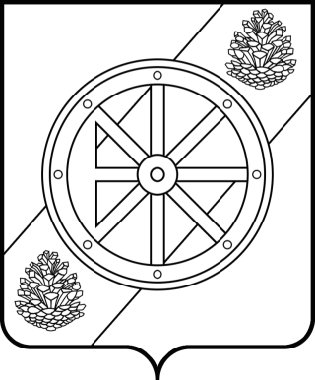

НЯНДОМСКИЙ МУНИЦИПАЛЬНЫЙ ОКРУГ

АРХАНГЕЛЬСКОЙ ОБЛАСТИ

Собрание депутатов первого созыва

Повестка дня
девятнадцатой (очередной) сессии

от « 19 » ноября 2024 года

Сессия будет проходить 21 ноября 2024 года в зале заседаний администрации Няндомского округа по адресу: г. Няндома, ул. 60 лет Октября, 13.
Начало работы сессии в 15 часов 00 минут.
1. «О внесении изменений в решение Собрания депутатов Няндомского муниципального округа Архангельской области от 15 ноября 2022 года № 18 "О налоге на имущество физических лиц».
Докладчик: Кононова С.А. – врио начальника Управления финансов администрации Няндомского муниципального округа Архангельской области.
2. «О туристическом налоге на территории Няндомского муниципального округа Архангельской области».
Докладчик: Кононова С.А. – врио начальника Управления финансов администрации Няндомского муниципального округа Архангельской области.
3. «О внесении изменений в решение Собрания депутатов Няндомского муниципального округа Архангельской области от 22 декабря 2023 года
№ 109 «О бюджете Няндомского муниципального округа Архангельской области на 2024 год и на плановый период 2025 и 2026 годов».
Докладчик: Кононова С.А. – врио начальника Управления финансов администрации Няндомского муниципального округа Архангельской области.
4. Час Главы Няндомского муниципального округа Архангельской области.

Председатель Собрания депутатов
Няндомского муниципального округа В.А. Коновалов

